Лабораторна робота №2
ОПЕРАЦІЇ НАД БІНАРНИМИ ВІДНОШЕННЯМИ
Мета: сформувати у студентів поняття множини, числової множини, познайомити з різними операціями над множинами, відпрацювати навички та вміння задавати множини різними способами.
Завдання 1. Знайти декартів добуток множин і зобразити їхні елементи на
координатній площині:

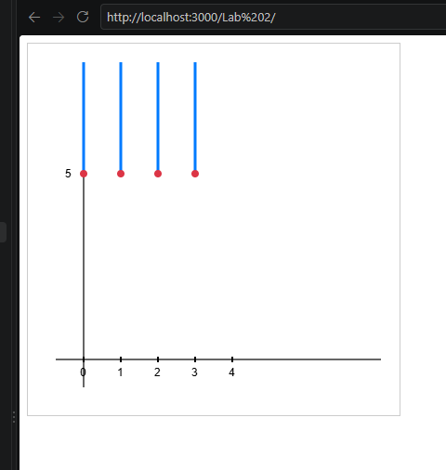

<canvas id="c" width="400" height="400" style="border:1px solid #ccc"></canvas>
<script>
const ctx = document.getElementById('c').getContext('2d');
const S = 40, OX = 60, OY = 340;

// переведення математичних координат у піксельні
const px = x => OX + x * S;
const py = y => OY - y * S;

function line(x1, y1, x2, y2, color = '#333', width = 1.5) {
ctx.strokeStyle = color;
ctx.lineWidth = width;
ctx.beginPath();
ctx.moveTo(x1, y1);
ctx.lineTo(x2, y2);
ctx.stroke();
}

function dot(x, y, color = '#dc3545') {
ctx.fillStyle = color;
ctx.beginPath();
ctx.arc(x, y, 4, 0, Math.PI * 2);
ctx.fill();
}

// осі
line(30, OY, 380, OY);
line(OX, 370, OX, 20);

// підписи
ctx.fillStyle = '#000';
ctx.font = '12px Arial';
for (let x = 0; x <= 4; x++) ctx.fillText(x, px(x) - 4, OY + 18);
ctx.fillText('5', OX - 20, py(5) + 4);

// множина A × B: A = {0,1,2,3}, B = {y >= 5}
[0, 1, 2, 3].forEach(x => {
line(px(x), py(5), px(x), 20, '#007bff', 3);
dot(px(x), py(5));
});
</script>

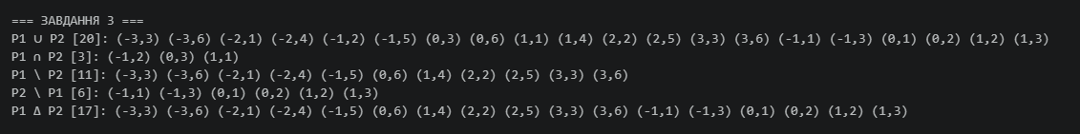

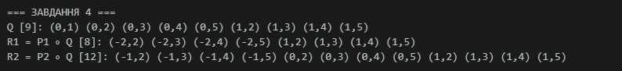


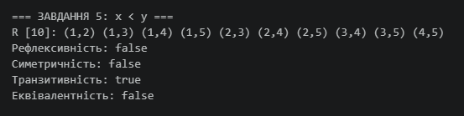
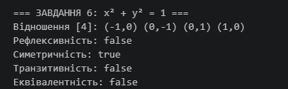

// пара (x, y) у відношенні
function has(relation, x, y) {
for (const p of relation) {
if (p.x === x && p.y === y) return true;
}
return false;
}

// відношення у вигляді (x,y)
function show(name, relation) {
const text = relation.map(p => "(" + p.x + "," + p.y + ")").join(" ");
console.log(name + " [" + relation.length + "]: " + text);
}

// ЗАВДАННЯ 2
// Бінарне відношення P1: (x - y) ділиться на 3
// P2: x від -1 до 1, y від 1 до 3

const A = [-3, -2, -1, 0, 1, 2, 3];
const B = [1, 2, 3, 4, 5, 6];

const P1 = [];
const P2 = [];

// перебираємо всі пари з A × B
for (const x of A) {
for (const y of B) {
if ((x - y) % 3 === 0) P1.push({ x, y });
if (x >= -1 && x <= 1 && y >= 1 && y <= 3) P2.push({ x, y });
}
}

console.log("=== ЗАВДАННЯ 2 ===");
show("P1", P1);
show("P2", P2);

// ЗАВДАННЯ 3
// Операції над відношеннями P1 та P2

const union = []; // P1 ∪ P2
const intersection = []; // P1 ∩ P2
const diff1 = []; // P1 \ P2
const diff2 = []; // P2 \ P1

for (const p of P1) {
if (has(P2, p.x, p.y)) intersection.push(p);
else diff1.push(p);
union.push(p);
}

for (const p of P2) {
if (!has(P1, p.x, p.y)) {
diff2.push(p);
union.push(p);
}
}

const symDiff = diff1.concat(diff2); // P1 Δ P2

console.log("\n=== ЗАВДАННЯ 3 ===");
show("P1 ∪ P2", union);
show("P1 ∩ P2", intersection);
show("P1 \\ P2", diff1);
show("P2 \\ P1", diff2);
show("P1 Δ P2", symDiff);

// ЗАВДАННЯ 4
// Композиції відношень: R1 = P1 ∘ Q, R2 = P2 ∘ Q
// Q: x < y, де x з {0, 1}, y з {0..5}

const C = [0, 1];
const D = [0, 1, 2, 3, 4, 5];
const Q = [];

for (const x of C) {
for (const y of D) {
if (x < y) Q.push({ x, y });
}
}

// (x, z) входить у композицію, якщо існує y: (x, y) ∈ P і (y, z) ∈ Q
function compose(P, Q) {
const result = [];
for (const p of P) {
for (const q of Q) {
if (p.y === q.x && !has(result, p.x, q.y)) {
result.push({ x: p.x, y: q.y });
}
}
}
return result;
}

const R1 = compose(P1, Q);
const R2 = compose(P2, Q);

console.log("\n=== ЗАВДАННЯ 4 ===");
show("Q", Q);
show("R1 = P1 ∘ Q", R1);
show("R2 = P2 ∘ Q", R2);

// ЗАВДАННЯ 5
// Властивості відношення R: x < y на множині {1..5}

// Перевірка трьох властивостей
function checkProperties(relation, elements) {
// Рефлексивність: для кожного x є пара (x, x)
let reflexive = true;
for (const x of elements) {
if (!has(relation, x, x)) reflexive = false;
}

// Симетричність: для кожної (x, y) є (y, x)
let symmetric = true;
for (const p of relation) {
if (!has(relation, p.y, p.x)) symmetric = false;
}

// Транзитивність: якщо (x, y) і (y, z), то є (x, z)
let transitive = true;
for (const p of relation) {
for (const q of relation) {
if (p.y === q.x && !has(relation, p.x, q.y)) transitive = false;
}
}

return { reflexive, symmetric, transitive };
}

function printProperties(r) {
console.log("Рефлексивність:", r.reflexive);
console.log("Симетричність:", r.symmetric);
console.log("Транзитивність:", r.transitive);
console.log("Еквівалентність:", r.reflexive && r.symmetric && r.transitive);
}

const N = [1, 2, 3, 4, 5];
const R = [];

for (const x of N) {
for (const y of N) {
if (x < y) R.push({ x, y });
}
}

console.log("\n=== ЗАВДАННЯ 5: x < y ===");
show("R", R);
printProperties(checkProperties(R, N));

// ЗАВДАННЯ 6
// Відношення x² + y² = 1, де x, y ∈ Z
// Достатньо брати {-1, 0, 1}: при |x| ≥ 2 маємо x² ≥ 4 > 1

const Z = [-1, 0, 1];
const circle = [];

for (const x of Z) {
for (const y of Z) {
if (x * x + y * y === 1) circle.push({ x, y });
}
}

console.log("\n=== ЗАВДАННЯ 6: x² + y² = 1 ===");
show("Відношення", circle);
printProperties(checkProperties(circle, Z));

